國立中興大學申請科技部研究計畫
校內申請流程
至科技部系統線上繳送申請案件
計畫主持人
填寫「計畫主持人聲明書」(如附件1)
送計畫申請單位（系、所、中心）
計畫主持人
填寫「計畫申請單位切結書」(如附件3)併同單位申請名冊送研發處計畫業務組
申請單位之科技部系統承辦人
至科技部系統確認申請案件並
列印申請名冊 (系統操作方式如附件2)
申請單位之科技部系統承辦人

彙整全校申請案件並列印全校申請名冊備文送科技部
研發處計畫業務組承辦人

國立中興大學申請科技部研究計畫
附件1
計畫主持人聲明書
本人申請科技部研究計畫（計畫名稱： ）（以下簡稱本計畫），已詳閱並瞭解「科技部補助專題研究計畫作業要點」第二十六點第一項第（九）款有關學術倫理之相關規定，並提出以下聲明：
一、本人 □是 首次申請科技部計畫之計畫主持人，茲依規定檢附本人申請計畫前三年內修習6小時學術倫理教育課程訓練之證明文件備查（如附件）。
□非 首次申請科技部計畫之計畫主持人。
二、本計畫申請書所列之共同主持人及協同研究人員，
□有 首次執行科技部計畫之人員（姓名： ），茲依規定檢附該人員三年內修習6小時學術倫理教育課程訓練之證明文件備查（如附件）。
□無 首次執行科技部計畫之人員。
三、本人於計畫開始執行後所聘執行本計畫之參與研究人員（含博士後研究員及專、兼任助理及臨時工），如為首次執行科技部計畫之人員，本人將負責督導該人員於起聘日起三個月內修習6小時之學術倫理教育課程訓練，並負責檢送該人員修習學術倫理教育課程訓練之證明文件予本計畫申請單位備查。

特此聲明

立聲明書人簽名：
（計畫主持人）

中 華 民 國 年 月 日
註：計畫主持人於科技部系統繳送計畫申請案後，應立即填寫本聲明書送申請單位（系、所、中心），俾利申請單位協助辦理後續相關申請事宜。

科技部學術研發服務網操作說明
附件2
－計畫申請單位之科技部系統承辦人參考用

- 登入科技部學術研發服務網：
- 請至科技部網站首頁（網址https://www.most.gov.tw/ ）右方「學術研發服務網登入」。
- 身份別選擇「研發機構行政人員」，並輸入帳號、密碼（無帳號者，請先點選「新人註冊」註冊帳號，原則上每一單位至少要有1位承辦人員負責管理）。
- 登入「學術研發服務網」。
註：如有帳號申請問題，請洽研發處計畫業務組張譯云小姐（校內分機：205轉706）。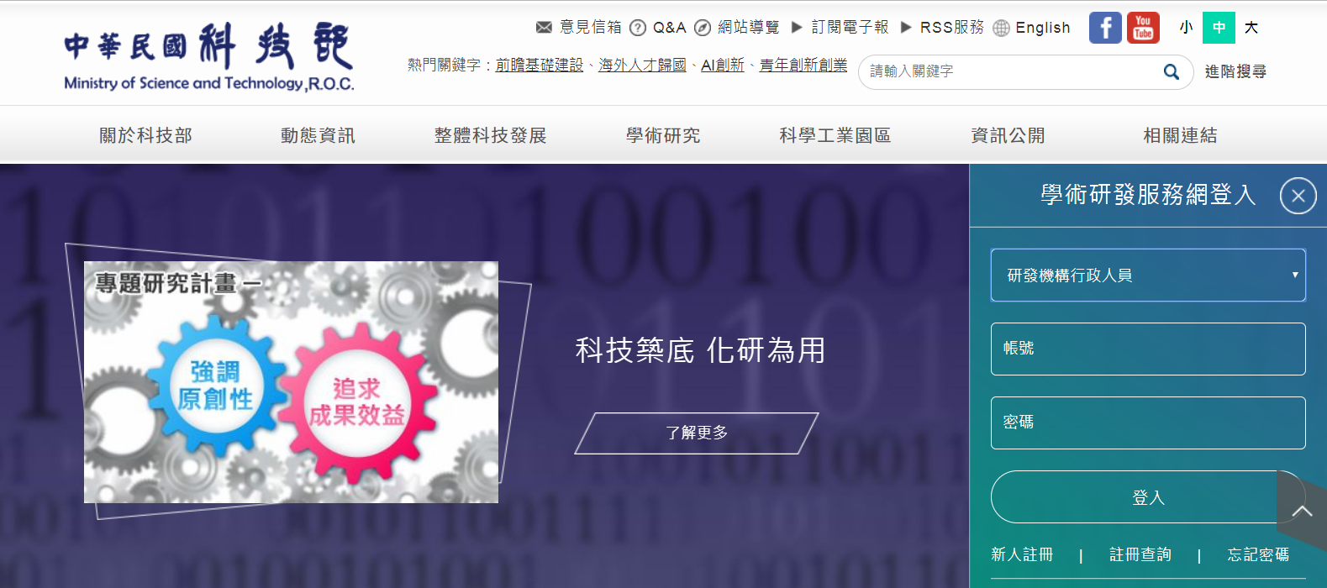

- 點選「專題研究計畫線上申請彙整(新版)(含構想書、申覆、產學、博後著作獎)」。
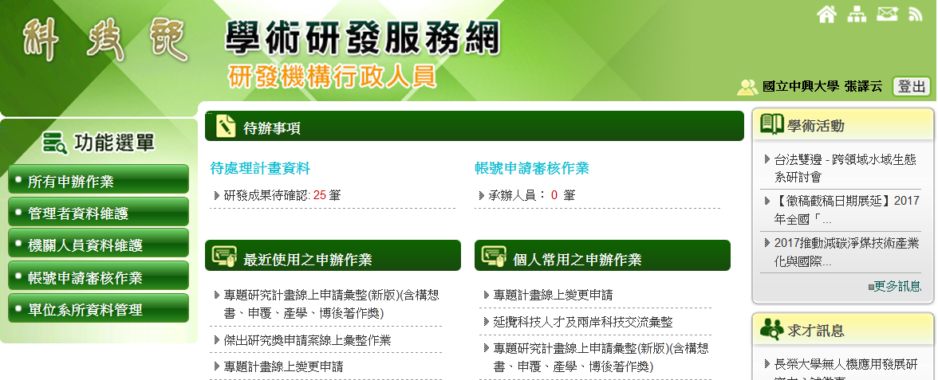
- 選擇檢索條件後，點選「查詢」。
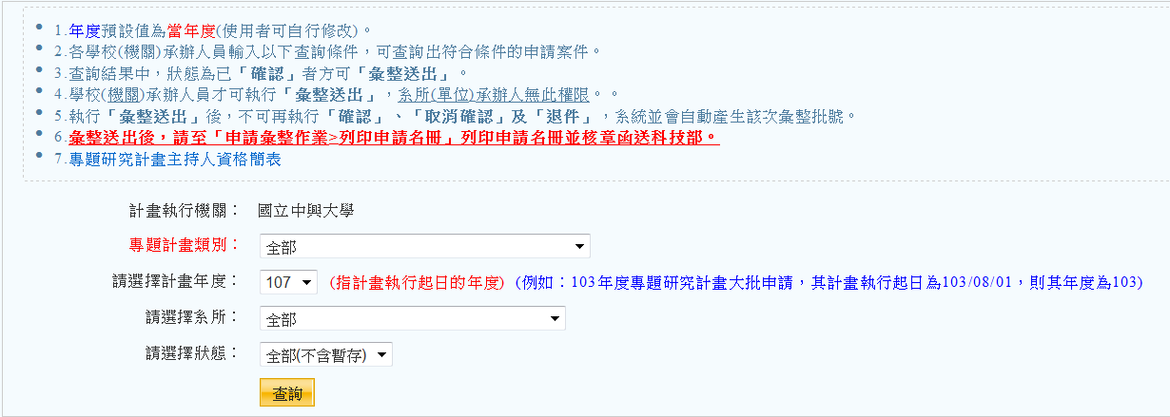

- 於「計畫主持人資格適用條文」欄位點選「修正」，確認計畫主持人所選之資格是否正確，如不正確，請協助修正。
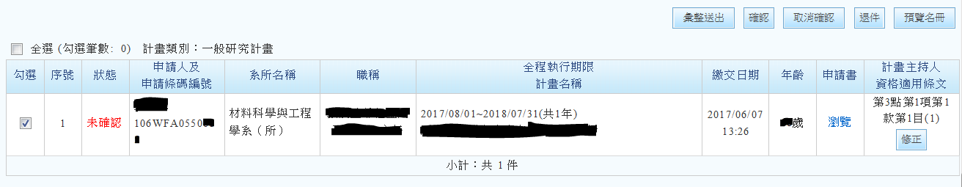
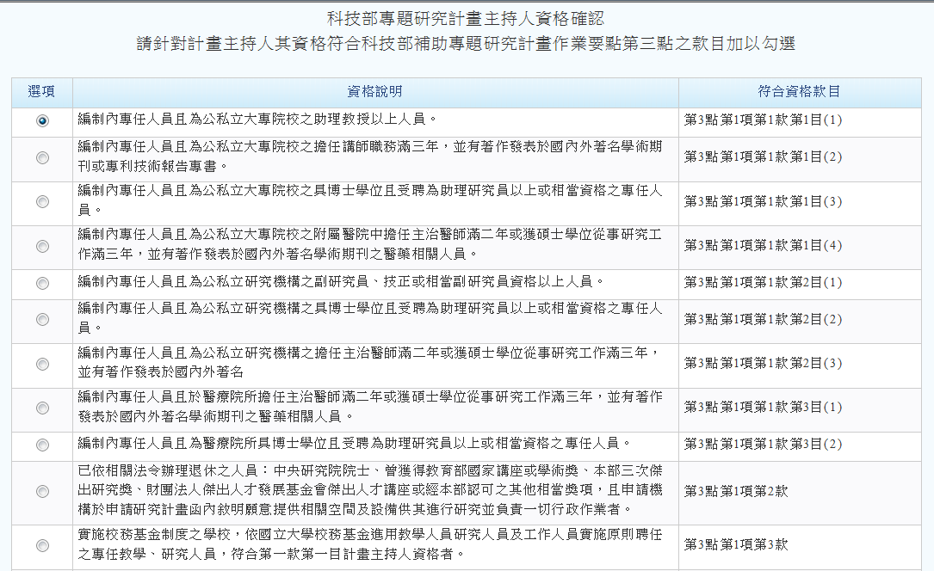
- 勾選申請案件後，點選畫面右上角「確認」鍵，此時申請案件狀態將由「未確認」變更為「已確認」。

- 待單位內所有申請案件均已完成確認後：
- 勾選所有申請案件
- 點選畫面右上角「預覽名冊」鍵。
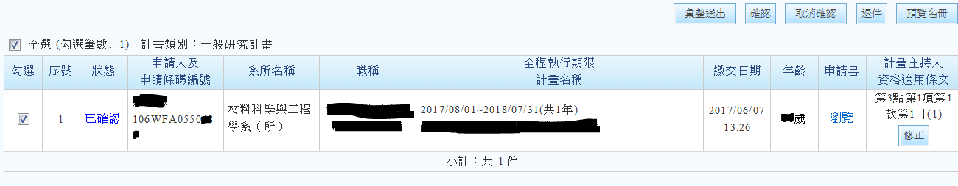
- 印出申請名冊並經單位主管核章後，併同「國立中興大學申請科技部研究計畫申請單位切結書」送至研發處計畫業務組。
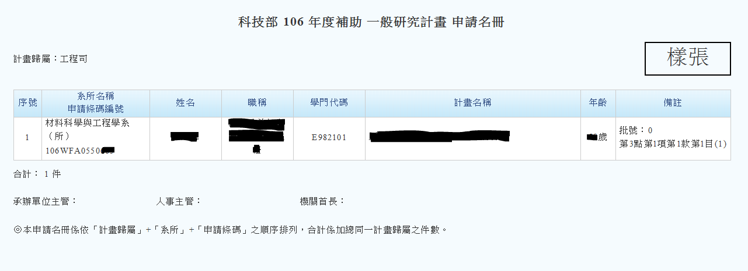
國立中興大學申請科技部研究計畫
附件3
申請單位切結書
（以下簡稱本單位）申請科技部研究計畫，申請名冊（如附件）所列 件申請案均符合以下規定：
- 計畫主持人資格經審查均符合「科技部補助專題研究計畫作業要點」第三點規定。
- 計畫主持人均已繳送「國立中興大學申請科技部研究計畫 計畫主持人聲明書」及相關學術倫理教育課程訓練之證明文件予本單位，本單位將負責妥善保管備查。

特立此切結為憑，如有不實，願負一切責任。

此致
國立中興大學

申請單位：
代表人： （簽章）
（系、所、中心主管）

中 華 民 國 年 月 日
註：申請單位（系、所、中心）於完成本切結書所載事項並至科技部系統列印申請名冊後，請將本切結書併同申請名冊（承辦單位主管欄位需核章）送研發處計畫業務組，俾利研發處計畫業務組協助辦理後續相關申請事宜。

